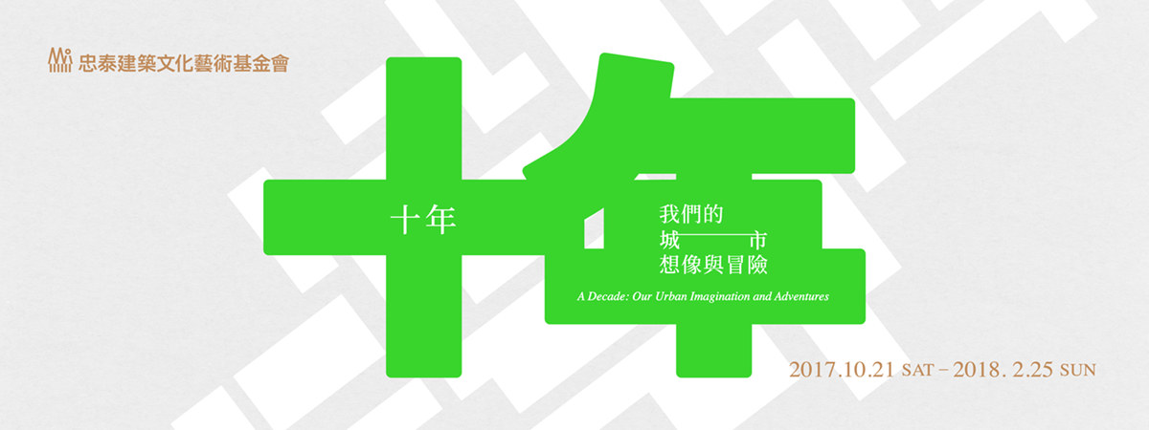
忠泰建築文化藝術基金會「十年，我們的城市想像與冒險」
展覽新聞稿

【台北訊】忠泰建築文化藝術基金會十歲了！忠泰美術館與新富町文化市場同步開展《十年，我們的城市想像與冒險》展覽，展期自2017年10月21日(六)起至2018年2月25日(日)。主辦單位邀請策展人蘇瑤華擔綱策畫，展覽內容匯聚基金會十年(2007-2017)以來各項計畫的幕前、幕後珍貴資料，結合跨時空、跨場域、跨領域的專業呈現，持續探索未來城市的無限可能。主展區忠泰美術館展出當代藝術作品、建築模型、計畫文件等多元內容，觀眾可以多面向瀏覽台灣與國際建築師、藝術家、設計師等跨領域創作者，以城市作為藍本，共同激盪的創意展現；衛星展區新富町文化市場都市果核計畫特別展區，透過場館空間、物件展示與果核發展歷程的梳理，帶領觀眾體驗空間活化為城市帶來的創新思考與影響。兩大展區於展覽期間將舉辦藝術家工作坊、建築工作坊、跨領域國際交流論壇、都市果核講座、專題演講、小客廳座談、定時導覽等豐富活動。

「十年」作為時間單位，刻畫出忠泰建築文化藝術基金會由24小時不打烊的心靈超市｢theFLOWmarket｣展覽開始，逐步構建四大主題計畫的歷程。包含游移於城市的｢明日博物館｣、將閒置的舊有空間經營為藝文創意領域工作者培養皿的｢都市果核計畫｣、以講座和工作坊等多元活動漸進形成的｢忠泰建築學院｣，以及2016年重新扎根於首檔展覽出發地，以未來議題、城市建築、當代藝術為三大主軸的｢忠泰美術館｣。作為一個以探索建築、文化、藝術的可能性為使命的非營利組織，十年來勇於嘗試無前例可循的主題計畫，標誌出基金會以「非典型」姿態於城市中的實踐軌跡。

主展區－忠泰美術館
如同翻閱一本以當代視野重新詮釋的經典書籍，《十年，我們的城市想像與冒險》展覽由曾於2010年在《風帶來光》展出的作品〈時光之翼〉揭開序幕，國際知名日本藝術家新宮晉將自然力量轉譯為動態雕塑作品，象徵如風一般無形的時間與力量。台灣藝術家林銓居則是透過與兒子的家書文件，傳遞2007年《晴耕雨讀》展覽計畫的最初動機，是父子之間的連結，也是人與土地密不可分的關係。兩件作品不約而同地真切傳達自然與城市的共生關係。

以街道為師，向城市學習。《十年，我們的城市想像與冒險》展出多件別具意義的建築模型，包含創意工作者群聚的老舊街區、以真實生活需求重新省視的違章建築、建築團隊根基於城市研究提出的居所方案、插畫家理想中的快樂住家…等。每一件模型展品都代表著基金會在各項計畫中，偕同各種領域的創作者翻轉既有框架，搭建起對話空間的實績。展場中豐富的文件與影音資料，公開基金會歷年來多項計畫的幕後發想過程與執行成果，為觀眾打造出一座創意的靈感資料庫。在類型多元的展品當中，包含由基金會前同仁、合作對象、觀眾所提供，充滿共同回憶的物件，部分展品更將展示範圍自美術館延伸而出，於線上專屬網頁展出，每一件展品與故事都是最珍貴的時光禮物。

讓過往成為未來。十年來，忠泰建築文化藝術基金會在前行的道路上，對未知進行嘗試，也在每一個關卡挑戰成長。以共生、培育、對話、翻轉、串聯、實驗等六大核心價值持續進行思考與提問，同時不間斷地回望過往軌跡、梳理實踐脈絡，更向未竟的前方展開眺望。

衛星展區－新富町文化市場 都市果核計畫特別展區
2009年，忠泰建築文化藝術基金會進入台北市中華路的老街廓，開啟城市聚落的想像；2010年，「城中藝術街區」嘗試跳脫閒置空間再利用的傳統框架，實驗異質介入與再生產的聚落型態；2011年，「中山創意基地URS21」積極扮演中介角色，讓創作者、專業者、公部門與居民等不同行動者，形成緊密連結與培力關係；2017年，「新富町文化市場」關注於人、社群與在地網絡之間的連結，轉化文化資產的經營觀點，訴說下一個時代的故事。「都市果核計畫」是一個遊移式的中長期藝文耕耘計畫，也是都市再生、文化深耕的策略。將城市中的閒置空間轉換為行動場域，串連藝術、設計、建築及相關工作者，打造創作能量匯集的平台。從1.0到3.0，三個據點的發展歷程內含什麼思考？其空間活化經驗，又能帶給都市再生何種影響？都市果核計畫特別展區將完整展現。

〈2007─2017 忠泰建築文化藝術基金會〉十年鑑出版
2007年忠泰建築文化藝術基金會正式成立，十年來游移於城市之中，展開形式多元的計畫、展覽和活動，其豐富紮實的成果皆集結於本書中，屬於忠泰基金會最詳實完整的記錄。

展覽資訊
- 展覽名稱：十年，我們的城市想像與冒險 A Decade: Our Urban Imagination and Adventures
- 展覽時間：2017年10月21日（六）至2018年2月25日（日）
週二至週日10:00-18:00，週一固定休館
- 展覽地點：主展區－忠泰美術館
台北市大安區市民大道三段178號
捷運忠孝新生站（4號出口）/忠孝復興站（1號出口）步行約10分鐘
衛星展區－新富町文化市場（都市果核計畫特別展區）
台北市萬華區三水街70號
捷運龍山寺站3號出口左轉步行至和平西路三段81巷進入
- 參觀資訊：免費參觀
- 主辦單位：財團法人忠泰建築文化藝術基金會
- 展覽詳情與活動資訊請參閱 忠泰建築文化藝術基金會官方網站 www.jutfoundation.org.tw

